|  |  |  |  |  |  |  |
| --- | --- | --- | --- | --- | --- | --- |
| **项目管理5大过程组十大知识领域47个过程** | | | | | | |
| **管理知识域** | **启动过程组** | **计划过程组** | **执行过程组** | **控制过程组** | **收尾过程组** | **口诀** |
| **整体管理** | 制定项目章程 | 制定项目管理计划 | 指导与管理项目工作 | 监控项目工作  实施整体变更控制 | 结束项目或阶段 | **章计指，监变更结束** |
| **范围管理** |  | 规划范围管理  收集需求  定义范围  创建工作分解结构（WBS） |  | 确认范围  控制范围 |  | **规收定范围**  **分解确控制** |
| **进度管理** |  | 规划进度管理  定义活动  排列活动顺序  估算活动资源  估算活动持续时间  制订进度计划 |  | 控制进度 |  | **规定排顺序**  **2估：资源+历时**  **制订计划后控制** |
| **成本管理** |  | 规划成本管理  估算成本  制定预算 |  | 控制成本 |  | **规估定预算**  **后控成本** |
| **质量管理** |  | 规划质量管理 | 实施质量保证 | 控制质量 |  | **规质保，控质量** |
| **人力资源管理** |  | 规划人力资源管理 | 组建项目团队  建设项目团队  管理项目团队 |  |  | **规组建，管团队** |
| **沟通管理** |  | 规划沟通管理 | 管理沟通 | 控制沟通 |  | **规管控沟通** |
| **风险管理** |  | 规划风险管理  识别风险  实施定性风险分析  实施定量风险分析  规划风险应对 |  | 控制风险 |  | **规划与识别**  **两定风险性和量**  **再来应对+控制** |
| **采购管理** |  | 规划采购管理 | 实施采购 | 控制采购 | 结束采购 | **规施控采购，要结束** |
| **干系人管理** | 识别干系人 | 规划干系人管理 | 管理干系人参与 | 控制干系人参与 |  | **识别后规划，管理控参与** |

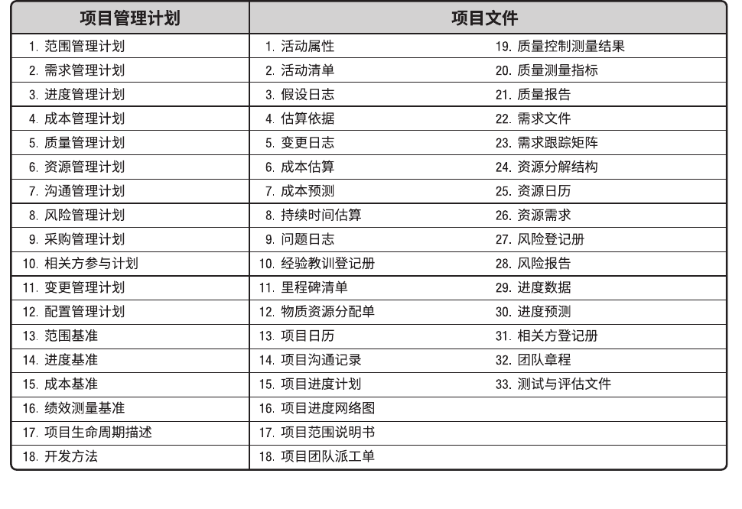

|  |  |  |
| --- | --- | --- |
| 序号 | **项目管理计划** | |
| 1 | 范围管理计划 | 确定如何定义、制定、监督、控制和确认项目范围。 |
| 2 | 需求管理计划 | 确定如何分析、记录和管理需求 |
| 3 | 进度管理计划 | 为编制、监督和控制项目进度建立准则并确定活动 |
| 4 | 成本管理计划 | 确定如何规划、安排和控制成本 |
| 5 | 质量管理计划 | 确定在项目中如何实施组织的质量政策、方案、标准 |
| 6 | 资源管理计划 | 指导如何对项目资源进行分类、分配、管理和释放 |
| 7 | 沟通管理计划 | 确定项目信息将如何、何时、由谁来进行管理和传播 |
| 8 | 风险管理计划 | 确定如何安排与实施风险管理活动 |
| 9 | 采购管理计划 | 确定项目团队将如何从执行组织外部获取货物和服务 |
| 10 | 相关方参与计划 | 确定如何根据相关方的需求、利益和影响让他们参与项目决策和执行 |
| 11 | 变更管理计划 | 描述在整个项目期间如何正式审批和采纳变更请求 |
| 12 | 配置管理计划 | 描述如何记录和更新项目的特定信息，以及该记录和更新哪些信息，以保持产品、服务或成果的一致性有效性 |
| 13 | 范围基准 | 经过批准的范围说明书、工作分解结构 WBS 和相应的 WBS词典，用作比较依据 |
| 14 | 进度基准 | 经过批准的进度模型，用作与实际结果进行比较的数据 |
| 15 | 成本基准 | 经过批准的、按时间段分配的项目预算，用作与实际结果进行比较的依据 |
| 16 | 绩效测量基准 | 经过整合的项目范围、进度和成本计划，用作项目执行的比较依据，以测量和管理项目绩效。 |
| 17 | 项目生命周期描述 | 描述项目从开始到结束所经历的一系列阶段 |
| 18 | 开发方法 | 描述产品、服务或成果的开发方法，如预测、迭代、敏捷或混合型模式 |
|  |  |  |
| 1 |  |  |
| 2 |  |  |
| 3 |  |  |
| 4 | 活动属性 | 进度活动所具备的多种属性，可以包含在活动清单中。活动属性包括活动编码、紧前活动、紧后活动、逻辑关系、提前量和滞后量、资源要求、强制日期、制约因素和假设条件。 |
| 5 | 活动清单 | 一份记录进度活动的表格，包含活动描述、活动标识及足够详细的工作范围描述，以便项目团队成员了解所需执行的工作 |
| 6 | 假设日志 | 在整个项目生命周期中用来记录所有假设条件和制约因素的项目文件 |
| 7 | 估算依据 | 概述项目估算所用依据的支持性文件，如假设条件、制约因素、详细级别、估算区间和置信水平 |
| 8 | 变更日志 | 项目过程中所做变更及其当前状态的综合清单。 |
| 9 | 成本估算 | 对完成项目工作可能需要的成本、应对已识别风险的应急储备，以及应对计划外工作的管理储备的量化估算。成本估算可以是汇总的或详细分列的。成本估算应覆盖项目所使用的全部资源。 |
| 10 | 成本预测 | 把预测指标与定量成本风险分析的结果进行比较，以确定与实现这些指标相关的置信水平。这些预测指标包括项目的完工尚需估算(ETC)、完工估算(EAC)、完工预算(BAC)和完工尚需绩效指数（TCP） |
| 11 | 持续时间估算 | 对完成一项活动可能需要的时间的定量评估。 |
| 12 | 问题日志 | 记录和监督问题信息的项目文件。 |
| 13 | 经验教训登记册 | 用于记录在项目中所获知识的项目文件，它用于当前项目，并列入经验教训知识库。 |
| 14 | 里程碑清单 | 里程碑是项目中的重要时点或事件，里程碑清单列出了所有项目里程碑，并指明每个里程碑是强制性的（如合同要求的）还是选择性的（如根据历史信息确定的）。里程碑的持续时间为零，因为它们代表的是一个重要时间点或事件。 |
| 15 | 实物资源分配单 | 实物资源分配单记录了项目将使用的材料、设备、用品、地点和其他实物资源。本书部分地方也表达为“物质资源分配单”，是同一个词。 |
| 16 | 项目日历 |  |
| 17 | 项目沟通记录 | 项目沟通记录包含绩效报告、可交付成果的状态，以及项目生成的其他信息，涵盖整个项目过程中沟通的全部信息。 |
| 18 | 项目进度计划 | 进度模型的输出，为各个相互关联的活动标注了计划日期、持续时间、里程碑和资源等信息。 |
| 19 | 项目进度网络图 | 表示项目进度活动之间逻辑关系的图形。 |
| 20 | 项目范围说明书 | 对项目范围、主要可交付成果、假设条件和制约因素的描述。 |
| 21 | 项目团队派工单 | 项目团队派工单记录了团队成员及其在项目中的角色和职责，可包括项目团队名录，还需要把人员姓名插入项目管理计划的其他部分，如项目组织图和进度计划。 |
| 22 | 质量控制测量结果 | 对质量控制活动的结果的书面记录。用于分析和评估项目过程和可交付成果的质量是否符合执行组织的标准或特定要求。质量控制测量结果也有助于分析这些测量结果的产生过程，以确定实际测量结果的正确程度。 |
| 23 | 质量测量指标 | 质量测量指标专用于描述项目或产品属性，以及控制质量过程将如何验证符合程度。 |
| 24 | 质量报告 | 用于报告质量管理问题、纠正措施建议以及在质量控制活动中所发现的其他情况的一种项目文件，其中也可以包括对过程、项目和产品改进的建议。 |
| 25 | 需求文件 | 关于各种单一需求将如何满足项目商业需求的描述。 |
| 26 | 需求跟踪矩阵 | 把产品需求从其来源连接到能满足需求的可交付成果的一种表格。 |
| 27 | 资源分解结构 | 资源依类别和类型的层级展现。 |
| 28 | 资源日历 | 表明每种具体资源的可用工作日或工作班次的日历。 |
| 29 | 资源需求 | 工作包中的每个活动所需的资源类型和数量。 |
| 30 | 风险登记册 | 记录风险管理过程输出的文件。 |
| 31 | 风险报告 | 在整个项目风险管理过程中不断更新的项目文件，用以概述单个项目风险的情况和整体项目风险的程度。 |
| 32 | 进度数据 | 用以描述和控制进度计划的信息集合。 |
| 33 | 进度预测 | 根据测算进度时已有的信息和知识，对项目未来的情况和事件所进行的估算或预计。 |
| 34 | 相关方登记册 | 记录项目相关方识别、评估和分类结果的项目文件。 |
| 35 | 团队章程 | 记录团队价值观、共识和工作指南的文件，并对项目团队成员的可接受行为作出明确规定。 |
| 36 | 测试与评估文件 | 描述用于确定产品是否达到质量管理计划中规定的质量目标的各种活动的项目文件。 |

**四、整体管理**

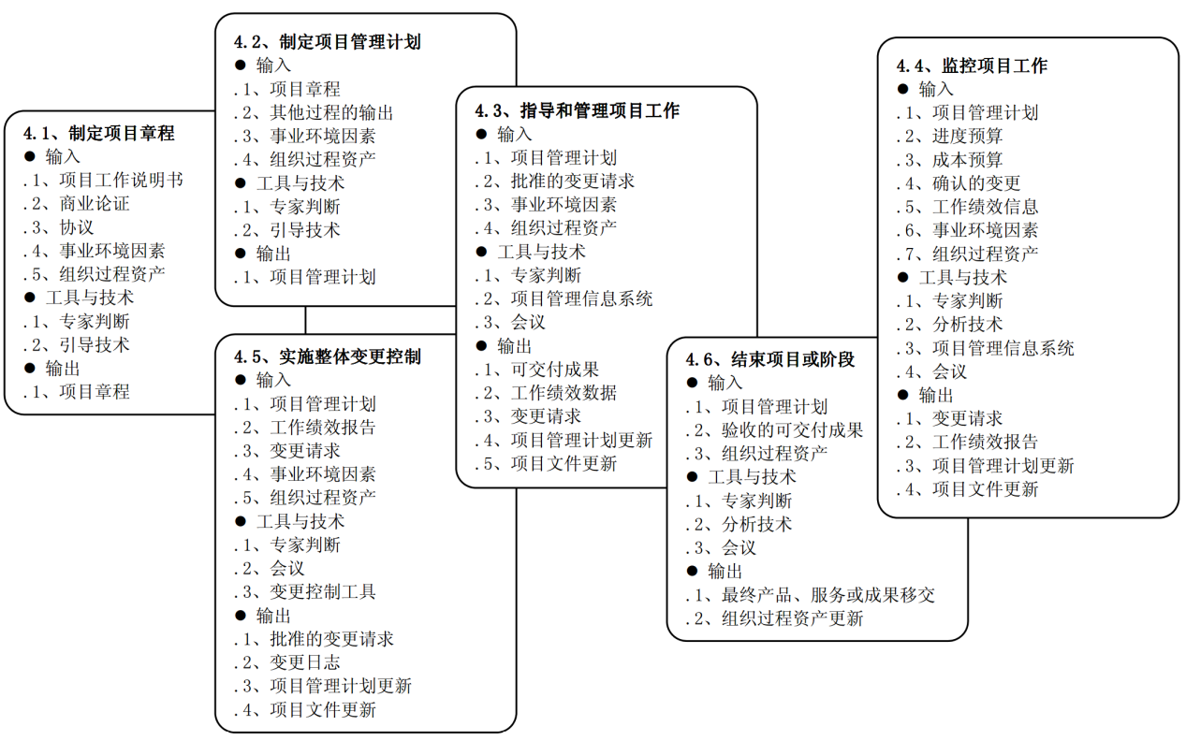

**五、范围管理**

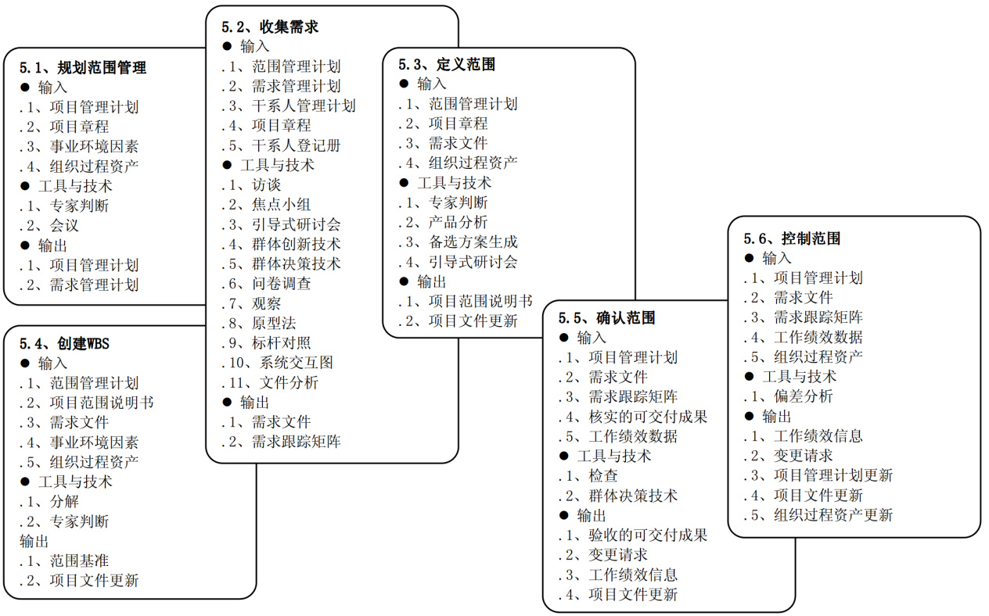

**六、进度管理**

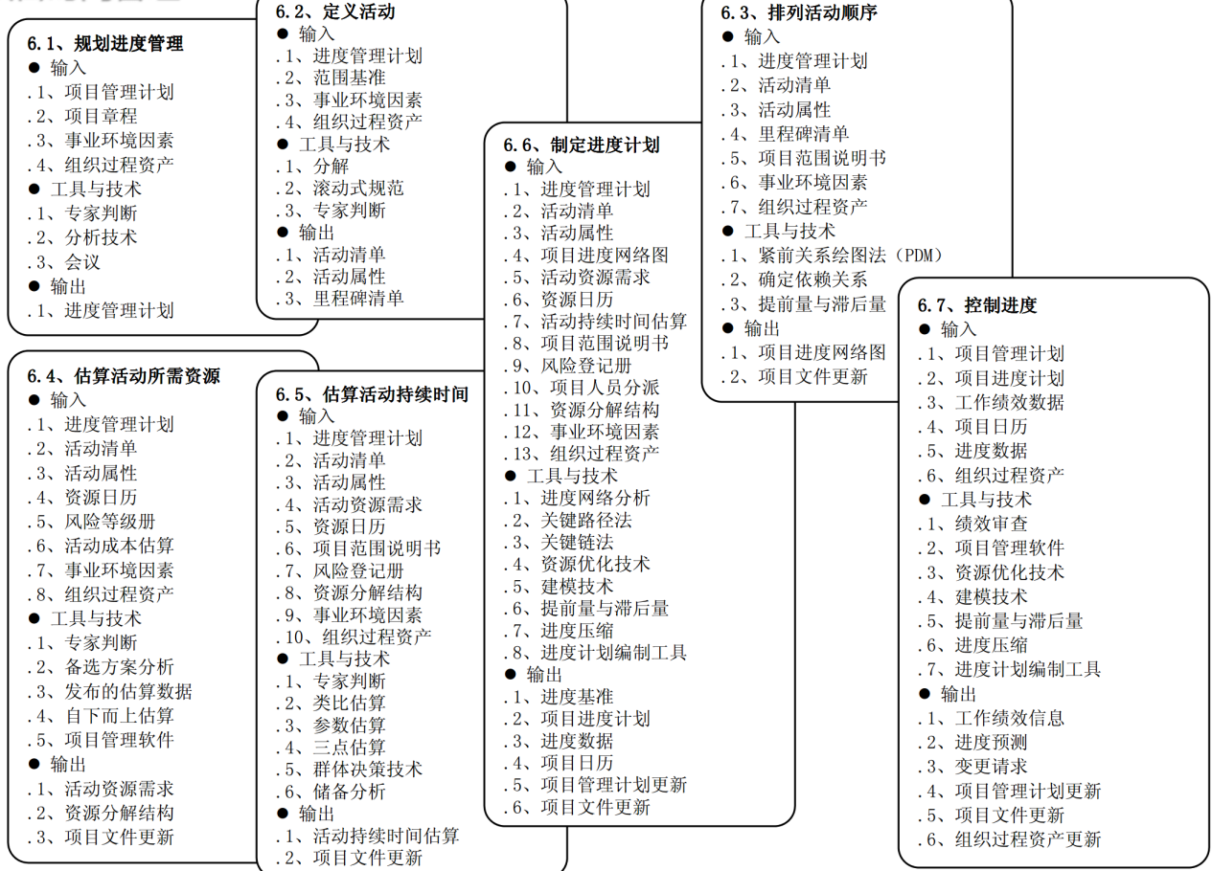

**七、成本管理**

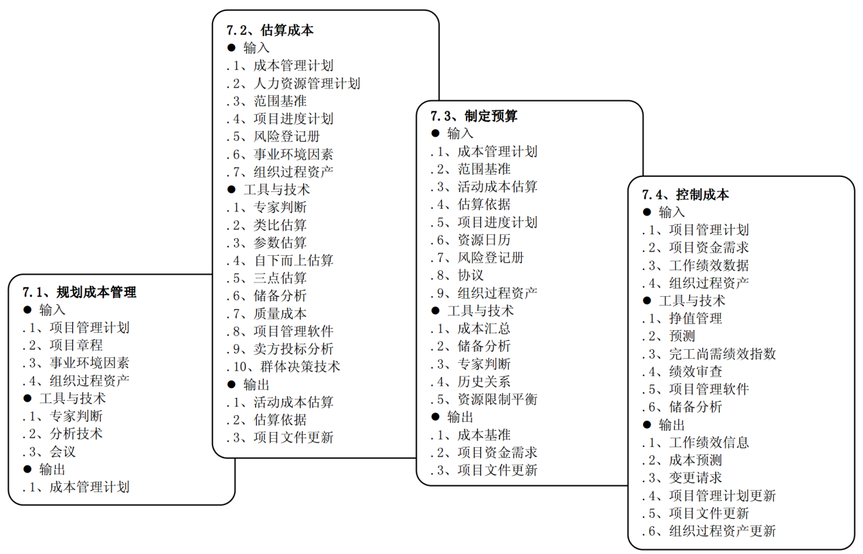

**八、质量管理**

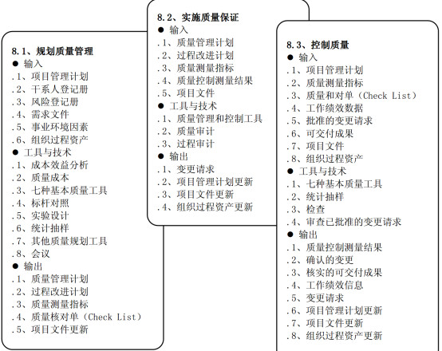

**九、人力资源管理**

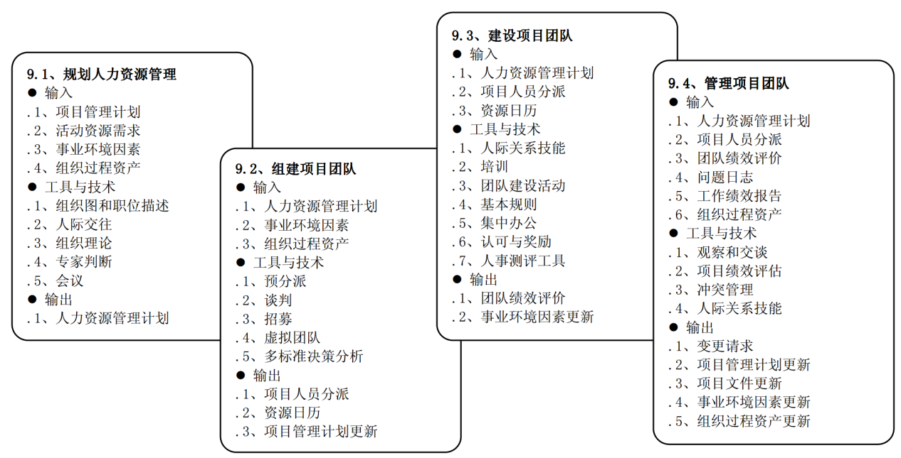

**十、沟通管理**

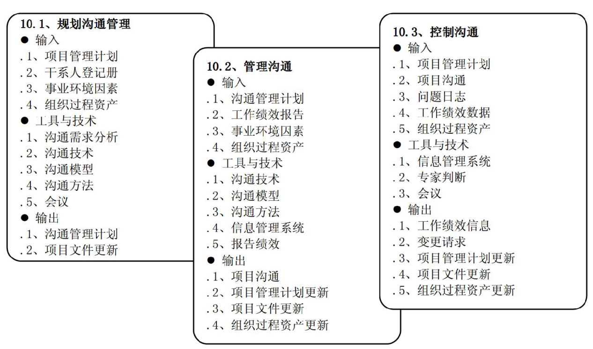

**十一、风险管理**

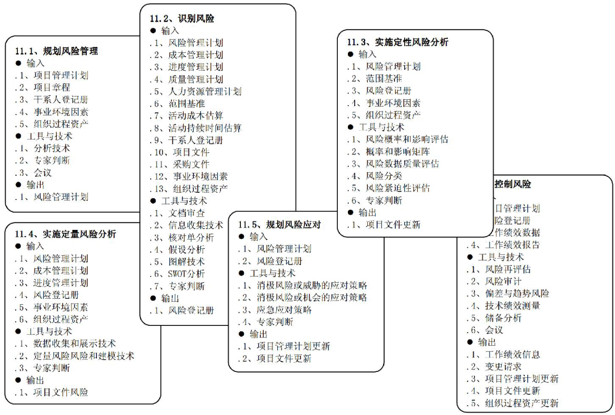

**十二、采购管理**

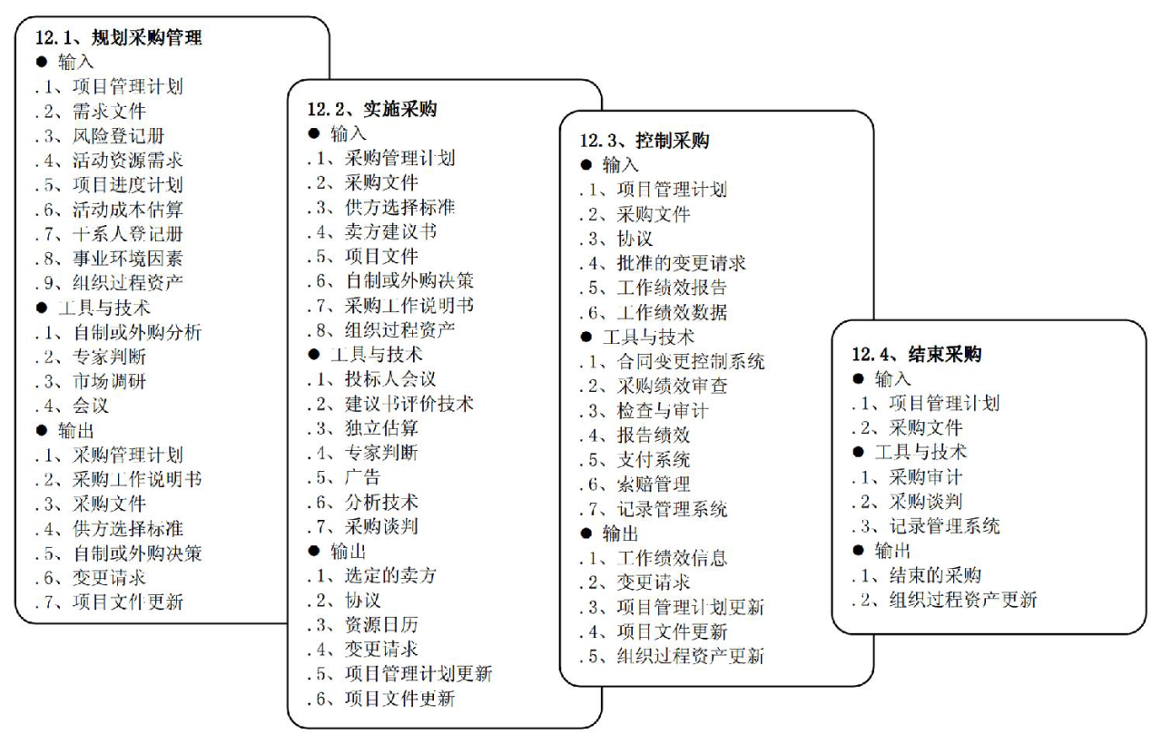

**十三、干系人管理**

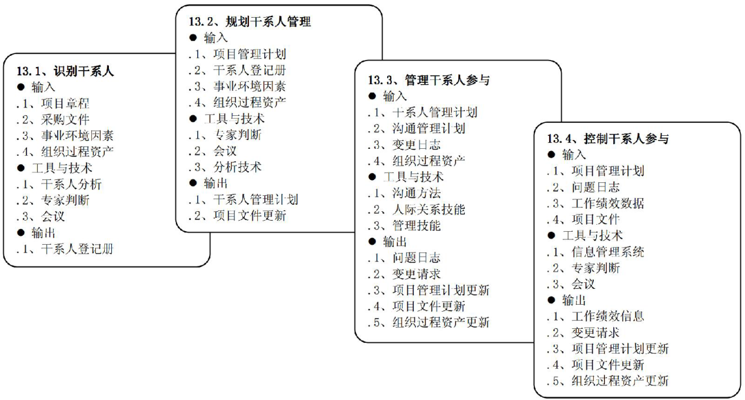

|  |  |  |
| --- | --- | --- |
| **4.1制定项目章程** | | |
| 1.项目**工**作说明书 | 1.**专家**判断 | 1.项目**章程** |
| 2.**商**业论证 | 2.**引导**技术 |  |
| 3.**协**议 |  |  |
| 4.**事**业环境因素 |  |  |
| 5.**组织**过程资产 |  |  |
| **口诀：工商议事有组织，专家引导出章程** |  |  |
| **4.2 制定项目管理计划** | | |
| 1.项目**章程** | 1.**专家**判断 | 1.项目管理**计划** |
| 2.其他过程的**输出** | 2.**引导**技术 |  |
| 3.事**业**环境因素 |  |  |
| 4.**组**织过程资产 |  |  |
| **口诀：章程输出靠业组，专家引导出计划** |  |  |
| **4.3 指导与管理项目执行** | | |
| 1.项目管理**计**划 | 1.**专**家判断 | 1.可交付成**果** |
| 2.批准的**变**更请求 | 2.**项**目管理信息系统 | 2.工作绩**效**数据 |
| 3.事**业**环境因素 | 3.**会**议 | 3.**变更**请求 |
| 4.**组**织过程资产 |  | 4.项目管理计**划**更**新** |
|  |  | 5.项目**文**件更新 |
| **口诀：计变业组会专项，效果变更新文划** |  |  |
| **4.4 监控项目工作** | | |
| 1.项目管理**计划** | 1.**专家**判断 | 1.**变更**请求 |
| 2.**进**度**预测** | 2.**分析**技术 | 2.工作绩效**报告** |
| 3.**成**本**预测** | 3.项目管理**信息**系统 | 3.项目管理计**划**更**新** |
| 4.**确认**的**变更** | 4.**会**议 | 4.项目**文**件更新 |
| 5.工作绩效**信**息 |  |  |
| 6.事**业**环境因素 |  |  |
| 7.**组**织过程资产 |  |  |
| **口诀：计划预测进成后，业组确认变更信** | **专家信息分析会** | **报告变更新文划** |
| **4.5 实施整体变更控制** | | |
| 1.项目管理计**划** | 1.**专家**判断 | 1.**批准**的变更请求 |
| 2.工作绩**效**报告 | 2.**会**议 | 2.变更**日志** |
| 3.**变更**请求 | 3.**变更**控制**工具** | 3.项目管理计**划**更**新** |
| 4.事**业**环境因素 |  | 4.项目**文**件更新 |
| 5.**组**织过程资产 |  |  |
| **口诀：业组效划变更（多）** | **专家变更工具会** | **批准日志新文划** |
| **4.6 结束项目或阶段** | | |
| 1.项目管理计划 | 1.专家判断 | 1.最终产品、服务或成果移交 |
| 2.验收的可交付成果 | 2.分析技术 | 2.组织过程资产更新 |
| 3.组织过程资产 | 3.会议 |  |
| **口诀：计划验收（没业）组** | **会议分析有专家** | **资产更新交成果** |

|  |  |  |
| --- | --- | --- |
| **5.1规划范围管理** | | |
| 1.项目管理**计划** | 1.**专家**判断 | 1.范围管理计划 |
| 2.项目**章程** | 2.**会议** | 2.需求管理计划 |
| 3.事**业**环境因素 |  |  |
| 4.**组**织过程资产 |  |  |
| **口诀：章程计划找业组，专家会议两计划** |  |  |
| **5.2 收集需求** | | |
| 1.**范**围**管**理计划 | 1.**访**谈 | 1.需求**文**件 |
| 2.需**求管**理计划 | 2.**焦**点小组 | 2.需求跟踪**矩**阵 |
| 3.干系**人**管理计划 | 3.引**导**式研讨会 |  |
| 4.项目章**程** | 4.**群**体创新技术 |  |
| 5.干系**人**登记册 | 5.**群**体决策技术 |  |
|  | 6.**问**卷调查 |  |
|  | 7.观**察** |  |
|  | 8.**原**型法 |  |
|  | 9.**标杆**对照 |  |
|  | 10.系统交互**图** |  |
|  | 11.**文**件分析 |  |
| **口诀：范管求管程人管，焦察原访问群导，标杆图文出文矩** | | |
| **5.3 定义范围** | | |
| 1.**范**围管理计划 | 1.专**家**判断 | 1.项目范围说明**书** |
| 2.项目章**程** | 2.产品**分**析 | 2.项目**文**件更**新** |
| 3.需求**文**件 | 3.备选**方案**生成 |  |
| 4.**组**织过程资产 | 4.引导式**研讨**会 |  |
| **口诀：范文程组新文书，分家方案研讨会** |  |  |
| **5.4 创建工作分解结构（WBS)** | | |
| 1.**范**围**管**理计划 | 1.**分解** | 1.范围**基**准 |
| 2.项目范围说明**书** | 2.**专家**判断 | 2.项目**文**件更**新** |
| 3.需求**文**件 |  |  |
| 4.事**业**环境因素 |  |  |
| 5.**组**织过程资产 |  |  |
| **口诀：业组范管找文书，专家分解新文基** |  |  |
| **5.5 确认范围** | | |
| 1.项目管理计**划** | 1.检查 | 1.验收的可交付成果 |
| 2.需求文件 | 2.群体决策技术 | 2.变更请求 |
| 3.需求跟踪矩阵 |  | 3.工作绩效信息 |
| 4.核实的可交付成果 |  | 4.项目文件更新 |
| 5.工作绩效数据 |  |  |
| **口诀：文划跟踪数果实** | **群体决策来检查** | **变信收成新文件** |
| **5.6 控制范围** | | |
| 1.项目管理计划 | 1.偏差分析 | 1.工作**绩**效**信**息 |
| 2.需求文件 |  | 2.**变更**请求 |
| 3.需求跟踪矩阵 |  | 3.项目管理**计划**更新 |
| 4.工作绩效数据 |  | 4.项目**文件**更新 |
| 5.组织过程资产 |  | 5.组织过程**资产**更新 |
| **口诀：数矩文划组** | **偏差5大件** | **绩信变更 计划文件资产新** |

|  |  |  |
| --- | --- | --- |
| **6.1规划进度管理** | | |
| 1.项目管理**计划** | 1.**专家**判断 | 1.进度管理计划 |
| 2.项目**章程** | 2.**分析技术** |  |
| 3.事**业**环境因素 | 3.会议 |  |
| 4.**组**织过程资产 |  |  |
| **口诀：章程计划找业组，分家会上进管子** |  |  |
|  | | |
| **6.2 定义活动** | | |
| 1.进度管理计划 | 1.分解 | 1.活动清单 |
| 2.范围基准 | 2.滚动式规则 | 2.活动属性 |
| 3.事业环境因素 | 3.专家判断 | 3.里程碑清单 |
| 4.组织过程资产 |  |  |
| **口诀：业组进管炒范基** | **分家滚出清属里** |  |
|  | | |
| **6.3 排列活动顺序** | | |
| 1.进度管理计划 | 1.紧=前关系绘图法（PDM） | 1.项目进度网络图 |
| 2.活动清单 | 2.确定依赖关系 | 2.项目文件更新 |
| 3.活动属性 | 3.提前与滞后 |  |
| 4.里程碑清单 |  |  |
| 5.项目范围说明书 |  |  |
| 6.事业环境因素 |  |  |
| 7.组织过程资产 |  |  |
| **口诀：范进业组清属里** | **前后紧赖网新文** |  |
| **6.4 估算活动资源** | | |
| 1.**进**度**管**理计划 | 1.**专家**判断 | 1.活动资源**需求** |
| 2.活动**清**单 | 2.备**选**方案分析 | 2.资源**分解**结构 |
| 3.活动**属**性 | 3.发布的估**算**数据 | 3.项目**文件**更**新** |
| 4.**资**源日**历** | 4.**自**下而上估算 |  |
| 5.**风险**登记册 | 5.项目管理**软件** |  |
| 6.活动**成本估**算 |  |  |
| 7.事**业**环境因素 |  |  |
| 8.**组**织过程资产 |  |  |
| **口诀：业组进管估成本，清属资历有风险** | **自选软件算专家** | **分解需求新文件** |
|  | | |
| **6.5 估算活动持续时间** | | |
| 1.进度管理计划 | 1.**专家**判断 | 1.活动持续**时间估算** |
| 2.活动清单 | 2.**类**比估算 | 2.项目**文件**更**新** |
| 3.活动属性 | 3.参**数**估算 |  |
| 4.活动资源需求 | 4.**三**点估算 |  |
| 5.资源日历 | 5.群体决**策**技术 |  |
| 6.项目范围说明书 | 6.储**备**分析 |  |
| 7.风险登记册 |  |  |
| 8.资源分解结构 |  |  |
| 9.事业环境因素 |  |  |
| 10.组织过程资产 |  |  |
| **口诀：业组资需分日进，清属范书有风险** | **三类专家数策备** | **时间估算新文件** |
|  | | |
| **6.6 制定进度计划** | | |
| 1.**进**度管理计划 | 1.进度**网络**分析 | 1.**进**度**基**准 |
| 2.活动**清**单 | 2.关**键**路径法 | 2.项目进度计**划** |
| 3.活动**属**性 | 3.关键**链**法 | 3.进度**数**据 |
| 4.项目**进**度网络图 | 4.资源**优化**技术 | 4.项目**日**历 |
| 5.活动资源**需**求 | 5.**建模**技术 | 5.项目管理计**划**更**新** |
| 6.资源**日**历 | 6.提**前**与滞**后** | 6.项目**文**件更新 |
| 7.活动**持**续时间估算 | 7.进度**压缩** |  |
| 8.项目**范**围说明**书** | 8.进度计划编制**工具** |  |
| 9.**风险**登记册 |  |  |
| 10.项目**人员**分派 |  |  |
| 11.**资**源**分**解结构 |  |  |
| 12.事**业**环境因素 |  |  |
| 13.**组**织过程资产 |  |  |
| **口诀：业组资需分日进，清属范书有风险，人员进** | **压缩网路前后链，优化键模靠工具** | **进划基数，日新文划** |
| **6.7 控制进度** | | |
| 1.项目管理计划 | 1.绩效审查 | 1.工作绩效信息 |
| 2.项目进度计划 | 2.项目管理软件 | 2.进度预测 |
| 3.工作绩效数据 | 3.资源优化技术 | 3.变更请求 |
| 4.项目日历 | 4.建模技术 | 4.项目管理计划更新 |
| 5.进度数据 | 5.提前与滞后 | 5.项目文件更新 |
| 6.组织过程资产 | 6.进度压缩 | 6.组织过程资产更新 |
|  | 7.进度计划编制工具 |  |
| **口诀：两数两划组日历** | **优化建模需审查，前后压缩编软件** | **进度预测5大件** |

|  |  |  |
| --- | --- | --- |
| **7.1规划成本管理** | | |
| 1.项目管理**计划** | 1.**专家**判断 | 1.**成**本**管**理计划 |
| 2.项目**章程** | 2.**分析技术** |  |
| 3.事**业**环境因素 | 3.**会**议 |  |
| 4.**组**织过程资产 |  |  |
| **口诀：章程计划找业组** | **分家会上出成管** |  |
|  | | |
| **7.2 估算成本** | | |
| 1.**成**本管理计划 | 1.**专家**判断 | 1.活动成本**估算** |
| 2.**人**力资源管理计划 | 2.**类**比估算 | 2.估算**依据** |
| 3.**范**围基准 | 3.参**数**估算 | 3.项目**文件**更**新** |
| 4.项目**进**度计划 | 4.自下而**上**估算 |  |
| 5.**风**险登记册 | 5**.三**点估算 |  |
| 6.事**业**环境因素 | 6.储**备**分析 |  |
| 7.**组**织过程资产 | 7.**质**量成本 |  |
|  | 8.项目管理**软**件 |  |
|  | 9.卖方投**标**分析 |  |
|  | 10.群体决**策**技术 |  |
| **口诀：风人范进成业组** | **同时标上软本质，三类专家数策备** | **估算依据新文件** |
|  | | |
| **7.3 制定预算** | | |
| 1.成本管理计划 | 1.成本汇总 | 1.成本基准 |
| 2.范围基准 | 2.储备分析 | 2.项目资金需求 |
| 3.活动成本估算 | 3.专家判断 | 3.项目文件更新 |
| 4.估算依据 | 4.历史关系 |  |
| 5.项目进度计划 | 5.资金限制平衡 |  |
| 6.资源日历 |  |  |
| 7.风险登记册 |  |  |
| 8.协议 |  |  |
| 9.组织过程资产 |  |  |
| **口诀：进管组基范，成管依资历，估钱议风登** | **史家限总分** | **基金新文件** |
| **7.4 控制成本** | | |
| 1.项目管理**计划** | 1.**挣**值管理 | 1.工作绩效信息 |
| 2.项目资金**需求** | 2.**预**测 | 2.**成本预测** |
| 3.工作绩效**数**据 | 3.完工**尚需**绩效指数 | 3.变更请求 |
| 4.组织过程**资产** | 4.绩效**审**查 | 4.项目管理计划更新 |
|  | 5.项目管理**软**件 | 5.项目文件更新 |
|  | 6.储备**分**析 | 6.组织过程资产更新 |
| **口诀：计划需求数资产** | **预审挣分尚需软** | **成本预测5大件** |

|  |  |  |
| --- | --- | --- |
| **8.1规划质量管理** | | |
| 1.项目管理计划 | 1.成本效益分析 | 1.质量管理计划 |
| 2.干系人登记册 | 2.质量成本 | 2.过程改进计划 |
| 3.风险登记册 | 3.七个基本质量工具 | 3.质量测量指标 |
| 4.需求文件 | 4.标杆对照 | 4.质量核对单 |
| 5.事业环境因素 | 5.实验设计 | 5.项目文件更新 |
| 6.组织过程资产 | 6.统计抽样 |  |
|  | 7.其他质量规划工具 |  |
|  | 8.会议 |  |
| **口诀：风人业组需文划** | **成效标本质，其实会七样** | **质管单指改新文** |
|  | | |
| **8.2 实施质量保证** | | |
| 1.**质**量**管**理计划 | 1.质量**管**理和**控**制工具 | 1.**变更**请求 |
| 2.过程**改**进计划 | 2.质量**审计** | 2.项目管理计**划**更**新** |
| 3.质量测量**指**标 | 3.过程**分析** | 3.项目**文**件更新 |
| 4.质量控制测量**结果** |  | 4.**组**织过程资产更新 |
| 5.项目**文**件 |  |  |
| **口诀：质管结果改指文** | **审计分析和管控** | **变更加新文划组** |
|  | | |
| **8.3 控制质量** | | |
| 1.项目管理计**划** | 1.**七**个基本质量工具 | 1.质量控制测量结**果** |
| 2.质量测量**指**标 | 2.**统**计抽样 | 2.**确**认的**变**更 |
| 3.质量核对**单** | 3.**检查** | 3.核实的可交付成**果** |
| 4.工作绩效**数**据 | 4.**审**查已批准的**变更**请求 | **4.工作绩效信息** |
| 5.批**准**的**变**更请求 |  | **5.变更请求** |
| 6.可交付**成果** |  | **6.项目管理计划更新** |
| 7.项目**文**件 |  | **7.项目文件更新** |
| 8.**组**织过程资产 |  | **8.组织过程资产更新** |
| **口诀：单数指成果，准变文划组** | **7统检查审变更** | **2果确变5大件** |

|  |  |  |
| --- | --- | --- |
| **9.1规划人力资源管理** | | |
| 1.项目管理计**划** | 1.组织图与职位**描**述 | 1.**人**力资源**管**理计划 |
| 2.活动资源**需**求 | 2.**人**际**交**往 |  |
| 3.事**业**环境因素 | 3.组织**理论** |  |
| 4.**组**织过程资产 | 4.**专**家判断 |  |
|  | 5.**会**议 |  |
| **口诀：划业组需出人管** | **专人交会描理论** |  |
|  | | |
| **9.2 组建项目团队** | | |
| 1.人力资源管理计划 | 1.预分派 | 1.项目人员分派 |
| 2.事业环境因素 | 2.谈判 | 2.资源日历 |
| 3.组织过程资产 | 3.招募 | 3.项目管理计划更新 |
|  | 4.虚拟团队 |  |
|  | 5.多标准决策分析 |  |
| **口诀：业组人管** | **判分虚招多** | **资历派新文** |
|  | | |
| **9.3 建设项目团队** | | |
| 1.**人**力资源**管**理计划 | 1.人际**关系**技能 | 1.团队绩效**评价** |
| 2.项目人员分**派** | 2.**培训** | 2.**事业**环境因素更**新** |
| 3.**资**源日**历** | 3.团队**建**设活动 |  |
|  | 4.基本规**则** |  |
|  | 5.集**中**办公 |  |
|  | 6.认可与**奖**励 |  |
|  | 7.人事**测评**工具 |  |
| **口诀：派人管资历** | **测评建关系，培训则中奖** | **评价新事业** |
|  | | |
| **9.4 管理项目团队** | | |
| 1.**人**力资源**管**理计划 | 1.**观**察和交谈 | 1.变更请求 |
| 2.项目人员分**派** | 2.项目绩效**评**估 | 2.项目管理计划更新 |
| 3.团队**绩效**评价 | 3.**冲**突管理 | 3.项目文件更新 |
| 4.**问题**日志 | 4.人际**关系**技能 | 4.事**业**环境因素更新 |
| 5.工作绩效**报**告 |  | 5.组织过程资产更新 |
| 6.**组织**过程资产 |  |  |
| **口诀：派人管绩效，问题报组织** | **冲观评关系** | **5件去信加新业** |

|  |  |  |
| --- | --- | --- |
| **10.1规划沟通管理** | | |
| 1.项目管理**计**划 | 1.沟通需求**分**析 | 1.**沟**通管理计**划** |
| 2.干系人登记**册** | 2.沟通技**术** | 2.项目**文件**更**新** |
| 3.事**业**环境因素 | 3.沟通**模**型 |  |
| 4.**组**织过程资产 | 4.沟通**方**法 |  |
|  | 5.**会**议 |  |
| **口诀：业组有计册** | **模方术分会** | **沟划新文件** |
|  | | |
| **10.2 管理沟通** | | |
| 1.**沟**通管理计划 | 1.沟通技**术** | 1.项目**沟**通 |
| 2.工作绩效**报**告 | 2.沟通**模**型 | 2.项目管理**计**划更新 |
| 3.事**业**环境因素 | 3.沟通**方**法 | 3.项目文**件**更新 |
| 4.**组**织过程资产 | 4.**信**息管理系统 | 4.**组**织过程资产更新 |
|  | 5.**报**告绩效 |  |
| **口诀：沟管报业组** | **模方术报信** | **沟新计件组** |
|  | | |
| **10.3 控制沟通** | | |
| 1.项目管理计划 | 1.信息管理系统 | 1.工作绩效信息 |
| 2.项目沟通 | 2.专家判断 | 2.变更请求 |
| 3.问题日志 | 3.会议 | 3.项目管理计划更新 |
| 4.工作绩效数据 |  | 4.项目文件更新 |
| 5.组织过程资产 |  | 5.组织过程资产更新 |
| **口诀：沟划问组数** | **专家系统会** | **输出5大件** |

|  |  |  |
| --- | --- | --- |
| **11.1规划风险管理** | | |
| 1.项目管理计**划** | 1.**分**析技术 | 1.**风**险**管**理计划 |
| 2.项目**章程** | 2.专**家**判断 |  |
| 3.干系人**登记**册 | 3.**会**议 |  |
| 4.事**业**环境因素 |  |  |
| 5.**组**织过程资产 |  |  |
| **口诀：业组登记划章程** | **分家会风管** |  |
|  | | |
| **11.2 识别风险** | | |
| 1.**风**险管理计划 | 1.文档审**查** | 1.**风**险**登**记册 |
| 2.成**本**管理计划 | 2.信息**收**集技术 |  |
| 3.**进**度管理计划 | 3.核对**单**分析 |  |
| 4.**质**量管理计划 | 4.**假**设分析 |  |
| 5.人力**资**源管理计划 | 5.**图**解技术 |  |
| 6.**范**围基准 | 6.**S**WOT分析 |  |
| 7.活动成**本估**算 | 7.**专**家判断 |  |
| 8.活动持续**时**间**估**算 |  |  |
| 9.干系人登记**册** |  |  |
| 10.项目**文**件 |  |  |
| 11.采购**文**件 |  |  |
| 12.事**业**环境因素 |  |  |
| 13.**组**织过程资产 |  |  |
| **口诀：范进本质风资册，业组两文估本时** | **假专S查收图单** | **出风登** |
|  | | |
| **11.3 实施定性风险分析** | | |
| 1.风险管理计**划** | 1.风险概率和影响**评**估 | 1.项目**文件**更**新** |
| 2.**范**围**基准** | 2.概率影响**矩**阵 |  |
| 3.风险登记**册** | 3.风险**数**据质量评估 |  |
| 4.事**业**环境因素 | 4.风险**分**类 |  |
| 5.**组**织过程资产 | 5.风险紧迫性评估 |  |
|  | 6.专**家**判断 |  |
| **口诀：业组册划范基准** | **分家矩评概紧数** | **新文件** |
| **11.4 实施定量风险分析** | | |
| 1.风险管理计划 | 1.数据收集和表现技术 | 1.项目文件更新 |
| 2.成本管理计划 | 2.定量风险分析和建模技术 |  |
| 3.进度管理计划 | 3.专家判断 |  |
| 4.风险登记册 |  |  |
| 5.事业环境因素 |  |  |
| 6.组织过程资产 |  |  |
| **口诀：进风成管登业组** | **专量数表出新文** |  |
|  | | |
| **11.5 规划风险应对** | | |
| 1.风险管理计划 | 1.消极风险或威胁的应对策略 | 1.项目管理计划更新 |
| 2.风险登记册 | 2.积极风险或机会的应对策略 | 2.项目文件更新 |
|  | 3.应急应对策略 |  |
|  | 4.专家判断 |  |
| **口诀：风管登记新文划** | **专家应对积消极** |  |
|  | | |
| **11.6 控制风险** | | |
| 1.项目管理计**划** | 1.风险再**评**估 | 1.工作绩效信息 |
| 2.风险登记**册** | 2.风险**审**计 | 2.变更请求 |
| 3.工作绩效**数**据 | 3.偏**差**和趋势分析 | 3.项目管理计划更新 |
| 4.工作绩效**报**告 | 4.**技**术绩效测量 | 4.项目文件更新 |
|  | 5.**储备**分析 | 5.组织过程资产更新 |
|  | 6.**会**议 |  |
| **口诀：报数册划5大件** | **技差储备评审会** |  |

|  |  |  |
| --- | --- | --- |
| **12.1规划采购管理** | | |
| 1.项目管理计**划** | 1.自制或外购分析 | 1.采购管理**计**划 |
| 2.**需**求**文**件 | 2.专家判断 | 2.采购工作说明**书** |
| 3.**风**险登记**册** | 3.市场调研 | 3.采购**文**件 |
| 4.活动资源**需**求 | 4.会议 | 4.**供**方**选**择标准 |
| 5.项目**进**度计**划** |  | 5.自制或**外**购决策 |
| 6.活动**成**本估算 |  | 6.**变**更请求 |
| 7.干系**人**登记**册** |  | 7.项目**文件**更**新** |
| 8.事**业**环境因素 |  |  |
| 9.**组**织过程资产 |  |  |
| **口诀：需文划进划，需成风人册业组** | **专家自外调研会** | **计变外文书，供选新文件** |
|  | | |
| **12.2 实施采购** | | |
| 1.采购管理计划 | 1.投标人**会**议 | 1.选定的**卖**方 |
| 2.采购文件 | 2.建议书**评**价技术 | 2.**协**议 |
| 3.供方选择标准 | 3.独立**估**算 | 3.**资**源日历 |
| 4.卖方建议书 | 4.专**家**判断 | 4.**变**更请求 |
| 5.项目文件 | 5.**广**告 | 5.项目管理计**划**更新 |
| 6.自制或外购决策 | 6.**分**析技术 | 6.项目**文**件更**新** |
| 7.采购工作说明书 | 7.采购**谈**判 |  |
| 8.组织过程资产 |  |  |
| **口诀：文采书文划，建议供选组** | **估家广分评谈会** | **协资变卖新文划** |
|  | | |
| **12.3 控制采购** | | |
| 1.项目管理计划 | 1.合同变更控制系统 | 1.工作绩效信息 |
| 2.采购文件 | 2.采购绩效审查 | 2.变更请求 |
| 3.协议 | 3.检查与审计 | 3.项目管理计划更新 |
| 4.批准的变更请求 | 4.报告绩效 | 4.项目文件更新 |
| 5.工作绩效报告 | 5.支付系统 | 5.组织过程资产更新 |
| 6.工作绩效数据 | 6.索赔管理 |  |
|  | 7.记录管理系统 |  |
| **口诀：协议变划报数文** | **审记控告付检索** | **输出5大件** |
| **12.4 结束采购** | | |
| 1.项目管理计划 | 1.采购审计 | 1.结束的采购 |
| 2.采购文件 | 2.采购谈判 | 2.组织过程资产更新 |
|  | 3.记录管理系统 |  |
| **口诀：划采文出结新组** | **审计谈判记录** |  |

|  |  |  |
| --- | --- | --- |
| **13.1识别干系人** | | |
| 1.项目章程 | 1.干系人分析 | 1.干系人登记册 |
| 2.采购文件 | 2.专家判断 |  |
| 3.事业环境因素 | 3.会议 |  |
| 4.组织过程资产 |  |  |
| **口诀：业组采文章** | **人家会登记** |  |
|  | | |
| **13.2 规划干系人管理** | | |
| 1.项目**管**理计划 | 1.专**家**判断 | 1.干系人管理计**划** |
| 2.干系人**登记**册 | 2.**会**议 | 2.项目**文**件更新 |
| 3.事**业**环境因素 | 3.**分**析技术 |  |
| 4.**组**织过程资产 |  |  |
| **口诀：业组管登记** | **分家会文划** |  |
|  | | |
| **13.3 管理干系人参与** | | |
| 1.干系**人**管理**计划** | 1.**沟通**方法 | 1.**问**题日志 |
| 2.沟**通**管理**计划** | 2.人际**关系**技能 | 2.变更请求 |
| 3.**变**更**日**志 | 3.**管**理技能 | 3.项目管理计划更新 |
| 4.组织过程资**产** |  | 4.项目文件更新 |
|  |  | 5.组织过程资产更新 |
| **口诀：人通计划变日产** | 沟通管关系 | 去信来问5大件 |
| **13.4 控制干系人参与** | | |
| 1.项目管理计**划** | 1.信息**管**理系统 | 1.工作绩效信息 |
| 2.**问**题日志 | 2.专**家**判断 | 2.变更请求 |
| 3.工作绩效**数据** | 3.**会**议 | 3.项目管理计划更新 |
| 4.项目**文**件 |  | 4.项目文件更新 |
|  |  | 5.组织过程资产更新 |
| **口诀：文划问数据** | **管家会5件** |  |